# 势能与势能预测值的折线图

选的最好的方法，在可视化之前可以根据“四个模型的rmse mae数值.xlsx”画个表

# 

# 预测的势头波动图：

势头波动预测.xlsx我加了一列数据p1_p2_momentum_predict_lightGMB_cha代表在lightGMB模型下p1p2势能预测值的差值，

就是p1预测的势能 - p2预测的势能

当该值大于零时player1得势，小于0时player2得势，

我用这个方法进行可视化，但是这个点太密了（下面的图是废弃的），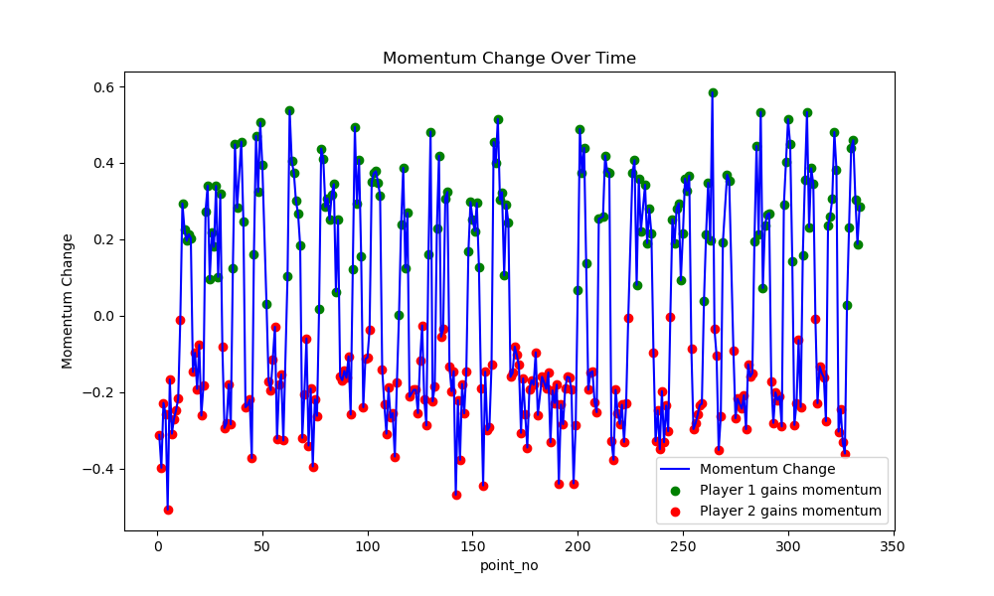所以我每八个点做一次统计和绘制：

把圆圈的x值定为每八个点的第四个点（中间点）所在的地方，

y值定为颜色统计里八个点的平均势能差，也就是说这个圆圈所在位置是：

某球员得势时间的中间值、体现了一定时间内谁得势，得势多少

绿色的线是预测的势能差的波动曲线，紫色的 点是player1得势，橙色是player2得势连接线可以大致展示预测的“波动变化”

